REQUERIMENTO Nº 076/2024

Nos termos do regimento interno, ouvido o plenário, requeremos, Secretaria de Segurança e Mobilidade Urbana, muito respeitosamente, que providencie placas de sinalização de trânsito na Avenida Contôrno no Setor Santa Bárbara, Região Sul de Palmas.

O Vereador que este subscreve, vem respeitosamente REQUERER, junto à Secretaria de Segurança e Mobilidade Urbana, muito respeitosamente que providencie placas de sinalização de trânsito na Avenida Contôrno no Setor Santa Bárbara, Região Sul de Palmas.

JUSTIFICATIVA
Atendendo ao pedido dos moradores, o nobre vereador requer a instalação de placas de sinalização de trânsito, melhoria na pintura das faixas de pedestre.
As placas de sinalização de trânsito servem como orientação para todos os motoristas, indicando onde estacionar, o limite de velocidade, o sentido de circulação e a instrução de percurso, além de orientação para pedestres.
Nesse sentido, REQUEREMOS, à Secretaria de Segurança e Mobilidade Urbana, a execução destes serviços, visto que a maior preocupação é sempre garantir a qualidade de vida e o bem-estar da população.
Nesse propósito, ciente do benefício que trará este serviço à população local, conto com o apoio dos nobres pares desta casa, para aprovação deste requerimento.

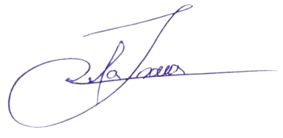
Palmas, 03 de Abril de 2024.

JOSMUNDO VILA NOVA DE SOUZA
Vereador de Palmas
(PODE)

